Утверждено:
Региональный Центр развития движения «Аблимпикс», директор ГАУ ДПО НСО
«Новосибирский центр развития профессионального образования»

/________________/А.М. Лейбов

__________ ____________2020г.

Техническое задание

по компетенции «Инженерный дизайн (CAD) САПР)»

регионального чемпионата «Абилимпикс»
Новосибирской области -2020

Разработано:

Главный эксперт регионального чемпионата «Абилимпикс»
Филатова Ирина Васильевна

г. Новосибирск 2020

Содержание

- Описание компетенции

  - Актуальность компетенции

Участие школьников и студентов в профессиональных конкурсах дает возможность приобрести начальные профессиональные компетенции, приступить к планированию своего профессионального будущего, осознать собственные умения и навыки, сравнить свои достижения с результатами других, заявить о себе на рынке труда и найти достойную и хорошо оплачиваемую работу.

  - Ссылка на образовательный и/или профессиональный стандарт

Школьники | Студенты
Профессиональный стандарт «Автоматизированное проектирование – CAD» | Профессиональный стандарт «Автоматизированное проектирование – CAD»
Стандарт WorldSkills по компетенции «Инженерный дизайн CAD (САПР) (05 Mechanical Engineering Design – CAD)» | Стандарт WorldSkills по компетенции «Инженерный дизайн CAD (САПР) (05 Mechanical Engineering Design – CAD)»
ФГОС СПО 3+
ТОР 50 – техник-конструктор

  - Требования к квалификации

Должны
Школьники | Студенты
знать:  техническое черчение и основы инженерной графики;  основы материаловедения;  основные сведения по метрологии, стандартизации;  основы технической механики;  систему автоматизированного проектирования;  уметь:  читать и понимать чертежи, и технологическую документацию;  определять необходимую для выполнения работы информацию, ее состав в соответствии с принятым процессом выполнения работ по изготовлению деталей;  проводить технологический контроль конструкторской документации;  оформлять технологическую документацию;  использовать пакеты прикладных программ (CAD систем) для разработки конструкторской документации и проектирования технологических процессов. | знать:  техническое черчение и основы инженерной графики;  основы материаловедения;  основные сведения по метрологии, стандартизации;  основы технической механики;  систему автоматизированного проектирования;  основы создания архитектуры;  уметь:  читать и понимать чертежи, и технологическую документацию;  определять необходимую для выполнения работы информацию, ее состав в соответствии с принятым процессом выполнения работ по изготовлению деталей;  оформлять технологическую документацию;  использовать пакеты прикладных программ (CAD систем) для разработки конструкторской документации и проектирования технологических процессов;  - оформлять технологическую документацию;  использовать пакеты прикладных программ для разработки конструкторской документации и проектирования технологических процессов;  работать с геометрией зданий;  создавать дизайн помещений;  иметь практический опыт в:  -создании тонированных изображений фотографического качества при помощи модуля «AutodeskInventorStudio» или аналогичных модулей  других САПР;  -Создание «взорванных» видов

2. Конкурсное задание

2.1. Краткое описание задания

Конкурсное задание представляет из себя последовательную работу над полученными материалами (чертежами и 3D моделями) с учётом своего задания и текстового описания.
Школьники: участнику в квалификации Школьник предстоит работать с распечатками чертежей деталей, подсборок и сборок, файлами моделей деталей и подсборок. На их основе создавать 3D модели деталей, построить общую сборку узла. Выполнить фотореалистичную визуализацию, анимацию.
Студенты: участнику в квалификации Студент необходимо решить аналогичную задачу, что и школьникам, но добавляется количество создаваемых деталей, создание подсборок.

2.2. Структура и подробное описание конкурсного задания

 | Наименование и описание модуля | День | Время | Результат
Школьник | Модуль 1.  По предоставленным чертежам деталей создать 3D модели.  Модуль 2.  Из созданных и выданных 3D моделей создать сборку узла.  Модуль 3.  Создать чертежи по выданной 3D модели детали и разнесённый изометрический вид полной сборки, спецификацию к ней.  Модуль 4.  Применить к созданной модели сборочного узла необходимые материалы и создать тонированное изображение фотографического качества при помощи инструмента Render. | Первый день | 100 мин  60 мин  60 минут  20 минут | Модули 1 и 2. Необходимо предоставить файлы, содержащие 3D модели деталей, сборочного узла.  Модуль 3.  Необходимо предоставить файлы, содержащие ассоциативные чертежи по выданным моделям.  Модуль 4.  Предоставить фотореалистичное изображение в формате jpeg.
Студент | Модуль 1.  По предоставленным чертежам деталей. создать 3D модели, разработать новую деталь взамен старой.  Модуль 2.  Из созданных 3D моделей, выданных моделей деталей создать подсбороки и сборку узла.  Модуль 3.  Разработать чертежи на сборочную единицу и деталь по выданным 3D моделям.  Модуль 4.  Применить к созданной модели сборочного узла необходимые материалы и создать тонированное изображение новой сборки фотографического качества при помощи инструмента Render.  Модуль 5.  Создать анимацию длительностью от 45секунд до 60секунд с полным облетом вокруг сборочной единицы и демонстрацией затухания (исчезновения) старой конструкции детали и появления новой. | Первый день | 150 минут  70 минут  70 минут  30 минут  40 минут | Модули 1 и 2. Необходимо предоставить файлы, содержащие 3D модели деталей, подсборок и сборочного узла.  Модуль 3.  Необходимо предоставить файлы, содержащие ассоциативные чертежи и спецификацию по выданным моделям.  Модуль 4.  Предоставить фотореалистичное цветное изображение в формате jpeg.  Модуль 5.  Создать непрерывную анимацию облета узла длительность от 45 до 60 секунд.

2.3.Последовательность выполнения задания
Для категории 1 - Школьник:
- Изучение конкурсного задания.
- Моделирование 3D деталей по заданным чертежам.
- Создание модели 3D сборочного узла.
- Создание ассоциативных чертежей по созданным 3D моделям деталей.
- Создание фотореалистичного изображения.
- Создание анимации.
- Передача готового материала на оценку экспертам.
Для категории 2 - Студент:
- Изучение конкурсного задания.
- Моделирование 3D деталей по заданным чертежам.
- Создание 3D моделей подсборок и сборочного узла.
- Создание ассоциативных чертежей по заданным 3D моделям.
- Создание фотореалистичного изображения.
- Создание анимации.
- Передача готового материала на оценку экспертам.

2.4. Критерии оценки выполнения задания
В данном разделе определены критерии оценки и количество выставляемых баллов (субъективные и объективные). Общее количество баллов по всем критериям оценки составляет 100.

2.4.1. Школьники
Критерии | Оценки
 | Субъективная  (если это применимо) | Объективная | Общая
Модуль 1 |  | 41
Модуль 2 |  | 17
Модуль 3 |  | 36
Модуль 4 | от 1 до 3 | 3
 | 3 | 97 | 100

2.4.2. Студенты
Критерии | Оценки
 | Субъективная  (если это применимо) | Объективная | Общая
Модуль 1 |  | 30
Модуль 2 |  | 32
Модуль 3 |  | 20
Модуль 4 | от 1 до 3 | 1
Модуль 5 | от 1 до 3 | 11
 | 6 | 94 | 100

3.Перечень используемого оборудования, инструментов и расходных материалов

Оборудование для всех категорий: Школьники, Студенты – одинаково

ОБОРУДОВАНИЕ НА 1-ГО УЧАСТНИКА
Оборудование, инструменты, ПО, мебель
№ | Наименование | тех. характеристики оборудования, инструментов и ссылка на сайт производителя, поставщика | Ед. измерения | Кол-во
1 | Стол офисный | 900х600х750 | Шт. | 1
2 | Кресло офисное (оператора) | На усмотрение организатора | Шт. | 1
3 | Системный блок (с клавиатурой и мышью) с параметрами не хуже: Core i7 или эквивалентный, 3,0 ГГц или выше/DDR-3 16GB/HDD 500Gb, видеокарта с поддержкой Microsoft® Direct3D 11® или более поздней версии, PCI Express 3.0, 128 бит, 2700 МГц, 1 ГБ GDDR5 (позволяющая подключить 2 монитора).  Для платфоромыMac: IntelCore 2 Duo или выше с тактовой частотой не менее 3,0 ГГц / минимум 16 ГБ ОЗУ / HDD минимум 500 ГБОС: 64-разрядная версия Microsoft® Windows® 10, 64-разрядная версия MicrosoftWindows 8.1 с обновлением KB2919355 или 64-разрядная версия MicrosoftWindows 7 с пакетом обновления 1 | Core i5, 8GB ОЗУ, 500GB, 1Gb video, ИБП на 650 Вт, мышь, клавиатура | Шт. | 1
4 | Монитор с диагональю не менее 54 см | Диагональ не менее 54 см., разрешение не менее 1920х1080 | Шт. | 2
5 | Манипулятор 3Dconnexion SpaceMousePro | Датчик 3Dconnexion® с технологией 6DoF – 6 степеней свободы | Шт | 1
6 | Цифровой блок (клавиатура) | USB, 18 клавиш | Шт. | 1
7 | Светильник с регулируемой высотой и наклоном | На усмотрение организатора | Шт. | 1
8 | Autodesk InventorProfessional 2017 | Программное обеспечение | Шт. | 1
9 | Компас3D V18 | Программное обеспечение | шт. | 1
10 | AcrobatReader | Программное обеспечение | Шт. | 1
11 | MicrosoftOffice 2013-2016 | Программное обеспечение | Шт. | 1
12 | Windows 7 - 10 | Операционная система | Шт. | 1
13 | Линейка | Сталь, 30 см | Шт. | 1
14 | Принадлежности для черчения (циркуль, карандаш, транспортир, ластик и пр.) | На усмотрение организатора | Шт. | 1
РАСХОДНЫЕ МАТЕРИАЛЫ НА 1 УЧАСТНИКА
Расходные материалы
№ | Наименование | Технические характеристики | Ед. измерения | Кол-во
1 | Лист бумаги | На усмотрение организатора | Шт. | 20
РАСХОДНЫЕ МАТЕРИАЛЫ, ОБОРУДОВАНИЕ И ИНСТРУМЕНТЫ, КОТОРЫЕ УЧАСТНИКИ ДОЛЖНЫ ИМЕТЬ ПРИ СЕБЕ (при необходимости)
РАСХОДНЫЕ МАТЕРИАЛЫ И ОБОРУДОВАНИЕ, ЗАПРЕЩЕННЫЕ НА ПЛОЩАДКЕ
ДОПОЛНИТЕЛЬНОЕ ОБОРУДОВАНИЕ, ИНСТРУМЕНТЫ КОТОРОЕ МОЖЕТ ПРИВЕСТИ С СОБОЙ УЧАСТНИК (при необходимости)
№ | Наименование | тех. характеристики оборудования и ссылка на сайт производителя, поставщика | Ед. измерения | Кол-во
ОБОРУДОВАНИЕ НА 1-ГО ЭКСПЕРТА (при необходимости)
Оборудование, мебель
№ | Наименование | Технические характеристики и ссылка на сайт производителя, поставщика | Ед. измерения | Кол-во
1 | Стол офисный | 1400 х600х750 | Шт. | 1 на 3
2 | Стул офисный | На усмотрение организатора | Шт. 1
3 | Системный блок (с клавиатурой и мышью)с параметрамине хуже:Core i5 илиэквивалентный, 2.4ГГциливыше/DDR-3 8GB/HDD500Gb, видеокарта с поддержкой Microsoft® Direct3D 10® или более поздней версии, PCI Express 3.0, 128 бит, 2700 МГц, 1 ГБ GDDR5 (позволяющаяподключить 2монитора). | Core i5, 8GB ОЗУ, 500GB, 1Gb video, ИБП на 650 Вт, мышь, клавиатура | Шт.1 | 1 на 3
4 | Монитор с диагональю не менее 54 см | Диагональ не менее 54, разрешение не менее 1920х1080 | Шт. | 2 на 1 комп
5 | Манипулятор3DconnexionSpaceMousePro | Датчик 3Dconnexion® с технологией 6DoF – 6 степеней свободы | Шт. | 1 на 3
6 | Цифровой блок (клавиатура) | USB, 18 клавиш | Шт. | 1 на 3
7 | Светильник с регулируемымивысотой и наклоном | На усмотрение организатора | Шт | 1 на 3
8 | AutodeskInventorProfessional 2017 | Программное обеспечение | Шт. | 1 на 3
9 | Компас3D V17 | Программное обеспечение | Шт. | 1 на 3
10 | AcrobatReader | Программное обеспечение | Шт. | 1 на 3
11 | MicrosoftOffice2013-2016 | Программное обеспечение | Шт. | 1 на 3
12 | Windows 7 - 10 | Операционная система | Шт. | 1 на 3
РАСХОДНЫЕ МАТЕРИАЛЫ НА 1 Эксперта (при необходимости)
Расходные материалы
№ | Наименование | Технические характеристики | Ед. измерения | Кол-во
ОБЩАЯ ИНФРАСТРУКТУРА КОНКУРСНОЙ ПЛОЩАДКИ (при необходимости)
Дополнительное оборудование, средства индивидуальной защиты
№ | Наименование | тех. Характеристики дополнительного оборудования и средств индивидуальной защиты и ссылка на сайт производителя, поставщика | Ед. измерения | Кол-во
КОМНАТА УЧАСТНИКОВ (при необходимости)
Оборудование, мебель, расходные материалы (при необходимости)
№ | Наименования | Технические характеристики | Ед. | Кол-во
1 | Стол | На усмотрение организатора | Шт. | 1 на 2
2 | Стул(кресло) | На усмотрение организатора | Шт. | 1 на 1
3 | Вешалка гардеробная | На усмотрение организатора | Шт. | 1
4 | Корзина для мусора | На усмотрение организатора | Шт. | 1
5 | Кулер для воды с бутылкой (20л) и стаканчиками | На усмотрение организатора | компл | 1
6 | Огнетушитель порошковый | На усмотрение организатора | Шт. | 1
7 | Аптечка первой помощи | На усмотрение организатора | Шт. | 1
ДОПОЛНИТЕЛЬНЫЕ ТРЕБОВАНИЯ К ПЛОЩАДКЕ/КОММЕНТАРИИ
Количество точек электропитания и их характеристики, количество точек интернета и требования к нему, количество точек воды и требования (горячая, холодная)
№ | Наименование | Тех. характеристики
1 | Электричествона 1рабочее место220 вольт | Из расчета 1кВтна место

4. Схемы оснащения рабочих мест с учетом основных нозологий.

4.1. Минимальные требования к оснащению рабочих мест с учетом основных нозологий.
 | Площадь, м.кв. | Ширина прохода между рабочими местами, м. | Специализированное оборудование, количество.*
Рабочее место участника с нарушением слуха | 2,5 | 0,6
Рабочее место участника с нарушением зрения | 2,5 | 0,7
Рабочее место участника с нарушением ОДА | 2,5 | 0,9
Рабочее место участника с соматическими заболеваниями | 2,5 | 0,6
Рабочее место участника с ментальными нарушениями | 2,5 | 0,6
*указывается ссылка на сайт с тех. характеристиками, либо наименование и тех. характеристики специализированного оборудования.
4.2. Графическое изображение рабочих мест с учетом основных нозологий.
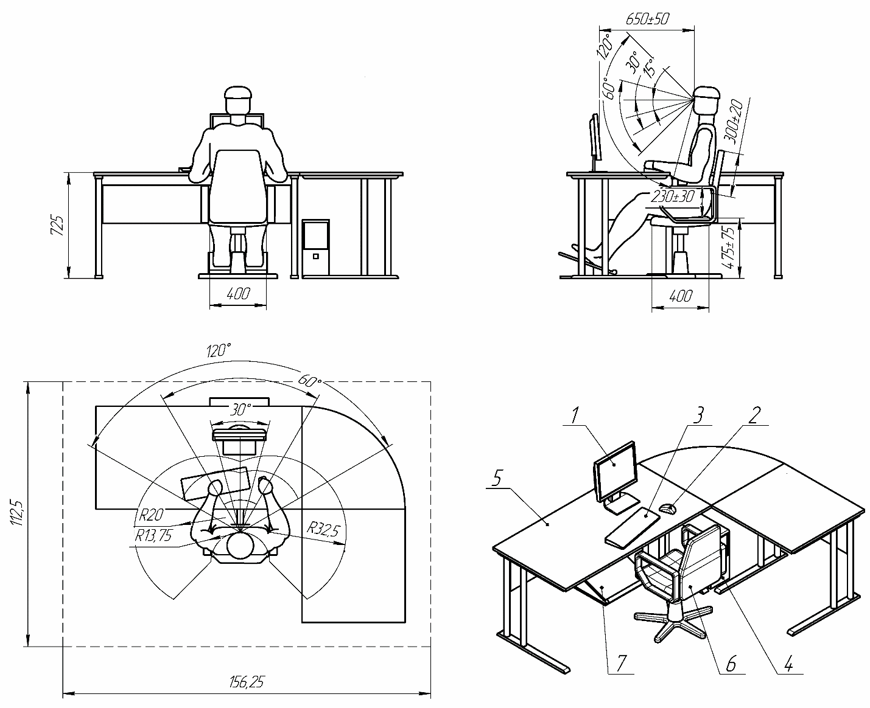
4.3. Схема застройки соревновательной площадки.

- на 11 рабочих мест

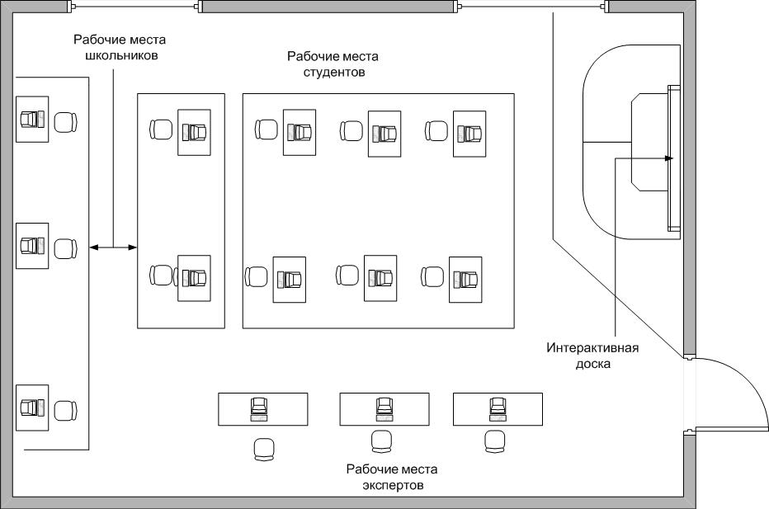

5. Требования охраны труда и техники безопасности

1. Общие требования охраны труда
1.1. К самостоятельной работе с ПК допускаются участники после прохождения ими инструктажа на рабочем месте, обучения безопасным методам работ и проверки знаний по охране труда, прошедшие медицинское освидетельствование на предмет установления противопоказаний к работе с компьютером.
1.2. При работе с ПК рекомендуется организация перерывов на 10 минут через каждые 50 минут работы. Время на перерывы уже учтено в общем времени задания, и дополнительное время участникам не предоставляется.
1.3. Запрещается находиться возле ПК в верхней одежде, принимать пищу и курить, употреблять вовремя работы алкогольные напитки, а также быть в состоянии алкогольного, наркотического или другого опьянения.
1.4. Участник соревнования должен знать месторасположение первичных средств пожаротушения и уметь ими пользоваться.
1.5. О каждом несчастном случае пострадавший или очевидец несчастного случая немедленно должен известить ближайшего эксперта.
1.6. Участник соревнования должен знать местонахождение медицинской аптечки, правильно пользоваться медикаментами; знать инструкцию по оказанию первой медицинской помощи пострадавшим и уметь оказать медицинскую помощь. При необходимости вызвать скорую медицинскую помощь или доставить в медицинское учреждение.
1.7. При работе с ПК участники соревнования должны соблюдать правила личной гигиены.
1.8. Работа на конкурсной площадке разрешается исключительно в присутствии эксперта. Запрещается присутствие на конкурсной площадке посторонних лиц.
1.9. По всем вопросам, связанным с работой компьютера следует обращаться к руководителю.
1.10. За невыполнение данной инструкции виновные привлекаются к ответственности согласно правилам внутреннего распорядка или взысканиям, определенным Кодексом законов о труде Российской Федерации.
2. Требования охраны труда перед началом работы
2.1. Перед включением используемого на рабочем месте оборудования участник соревнования обязан:
2.1.1. Осмотреть и привести в порядок рабочее место, убрать все посторонние предметы, которые могут отвлекать внимание и затруднять работу.
2.1.2. Проверить правильность установки стола, стула, подставки под ноги, угол наклона экрана монитора, положения клавиатуры в целях исключения неудобных поз и длительных напряжений тела. Особо обратить внимание на то, что дисплей должен находиться на расстоянии не менее 50 см от глаз (оптимально 60-70 см).
2.1.3. Проверить правильность расположения оборудования.
2.1.4. Кабели электропитания, удлинители, сетевые фильтры должны находиться с тыльной стороны рабочего места.
2.1.5. Убедиться в отсутствии засветок, отражений и бликов на экране монитора.
2.1.6. Убедиться в том, что на устройствах ПК (системный блок, монитор, клавиатура) не располагаются сосуды с жидкостями, сыпучими материалами (чай, кофе, сок, вода и пр.).
2.1.7. Включить электропитание в последовательности, установленной инструкцией по эксплуатации на оборудование; убедиться в правильном выполнении процедуры загрузки оборудования, правильных настройках.
2.2. При выявлении неполадок сообщить об этом эксперту и до их устранения к работе не приступать.
3. Требования охраны труда во время работы
3.1. В течение всего времени работы со средствами компьютерной и оргтехники участник соревнования обязан:
- содержать в порядке и чистоте рабочее место;
- следить за тем, чтобы вентиляционные отверстия устройств ничем не были закрыты;
- выполнять требования инструкции по эксплуатации оборудования;
- соблюдать, установленные расписанием, трудовым распорядком регламентированные перерывы в работе, выполнять рекомендованные физические упражнения.
3.2. Участнику соревнований запрещается во время работы:
- отключать и подключать интерфейсные кабели периферийных устройств;
- класть на устройства средств компьютерной и оргтехники бумаги, папки и прочие посторонние предметы;
- прикасаться к задней панели системного блока (процессора) при включенном питании;
- отключать электропитание во время выполнения программы, процесса;
- допускать попадание влаги, грязи, сыпучих веществ на устройства средств компьютерной и оргтехники;
- производить самостоятельно вскрытие и ремонт оборудования;
- производить самостоятельно вскрытие и заправку картриджей принтеров или копиров;
- работать со снятыми кожухами устройств компьютерной и оргтехники;
- располагаться при работе на расстоянии менее 50 см от экрана монитора.
3.3. При работе с текстами на бумаге, листы надо располагать как можно ближе к экрану, чтобы избежать частых движений головой и глазами при переводе взгляда.
3.4.Рабочие столы следует размещать таким образом, чтобы видео дисплейные терминалы были ориентированы боковой стороной к световым проемам, чтобы естественный свет падал преимущественно слева.
3.5. Освещение не должно создавать бликов на поверхности экрана.
3.6. Продолжительность работы на ПК без регламентированных перерывов не должна превышать 1-го часа. Во время регламентированного перерыва с целью снижения нервно-эмоционального напряжения, утомления зрительного аппарата, необходимо выполнять комплексы физических упражнений.
4. Требования охраны труда в аварийных ситуациях
4.1. Обо всех неисправностях в работе оборудования и аварийных ситуациях сообщать непосредственно эксперту.
4.2.Приобнаруженииобрывапроводовпитанияилинарушенияцелостностиихизоляции,неисправностизаземленияи другихповрежденийэлектрооборудования,появлениязапахагари,посторонних звуков в работе оборудования и тестовых сигналов, немедленно прекратить работу и отключить питание.
4.3. При поражении пользователя электрическим током принять меры по его освобождению от действия тока путем отключения электропитания и до прибытия врача оказать потерпевшему первую медицинскую помощь.
4.4. В случае возгорания оборудования отключить питание, сообщить эксперту, позвонить в пожарную охрану, после чего приступить к тушению пожара имеющимися средствами.
5. Требования охраны труда по окончании работы
5.1.Поокончанииработыучастниксоревнованияобязансоблюдатьследующуюпоследовательность отключения оборудования:
- произвести завершение всех выполняемых на ПК задач;
- отключить питание в последовательности, установленной инструкцией по эксплуатации данного оборудования.
- В любом случае следовать указаниям экспертов
5.2. Убрать со стола рабочие материалы и привести в порядок рабочее место.
5.3. Обо всех замеченных неполадках сообщить эксперту.

